模板方式注册修改

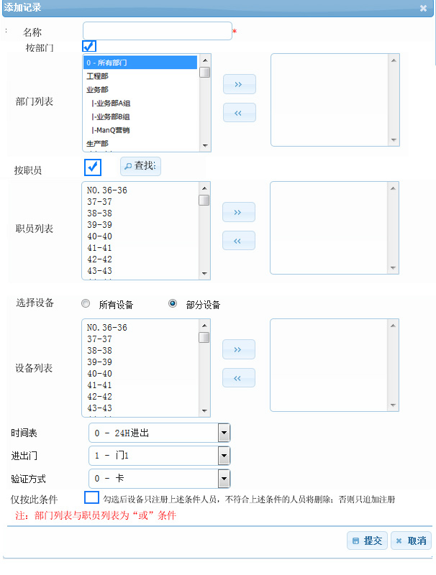

一、需求：

1)、人员可按部门（可多选部门），也可按人员列表（可多选多人员）。两者可并存，即既可多选部门，又可多选人员，条件为”或”；

2)、设备可多选；

5)、权限管控，用户仅可操作有访问权限的设备和部门。当用户具有模板名称中任意一台设备访问权限时，该模板将对该用户开放（即可查看、修改、删除）。

二、实现细节

1）、[按部门] 复选框勾选时，显示[部门列表]； [按职员]复选框勾选时，显示[职员列表]。 新增记录时，默认[按部门]为勾选状态，[按职员]不勾选； [仅按此条件]勾选

2)、[部门列表]以树型展开，当选择父部门往右边添加时，父部门下的子部门也需自动添加至右边；

3）、[职员列表]显示方式：工号-姓名； [设备列表]显示方式：设备ID-设备编号-位置。（现在的方式：设备ID-设备编号 ）

4)、模板提交保存时，立即执行该模板条件

5)、模板条件使用存储过程执行，存储过程的逻辑也需要修改（参数保持不变）。

pRegCardTemplateRegister 存储过程为执行单个模板

pRegCardTemplateRegisterAll 执行所有模板

6）数据库增加字段

alter table ControllerTemplates add DepartmentCode ntext null;

alter table ControllerTemplates add OtherCode ntext null,

alter table ControllerTemplates add OnlyByCondition bit null;

DepartmentCode 保存部门列表条件

EmployeeCode 保存职员列表条件

OtherCode 预留,后续可能再增加的条件

OnlyByCondition 仅按此条件, 1为界面勾选了,0或null 表示没勾选

7)、[模板方式]改为”区域考勤(门禁)”

8)、增加或修改时，[部门]、[职员]及[设备]只显示当前用户有访问权限的数据

20170422

界面上有这两个  
1、按部门复选框，取消勾选时，部门列表左边与右边的框隐藏起来，（与设备那里类似 ）  
2、按职员筛选框，取消勾选时，职员列表左边与右边的框及【查找】按钮隐藏起来，（与设备那里类似 ）  
    【因为不隐藏时，整个对话框比较长，1366下的分辨率需要滚动才能显示】  
3、默认时职员列表不需要显示所有职员，根据用户【查找】的条件，显示查找的筛选的职员显示。（参数注册卡号，按条件注册的方式）  
4、点击【查找】不能弹出查找对话框  
5、点击【提交】模板时，立即执行存储过程，执行当前模板的条件。  
6、按部门列表，右边选择的部门，能否展现部门层级关系。  
7、当选择仅按此条件时， 比如设备1手动注册了条件以外的其它人员，执行了模板后，条件以外的人员要能删除。删除只是将deleteflag改为1.  （update controlleremployee set DeleteFlag=1,status=0 where employeeid not in (......)）